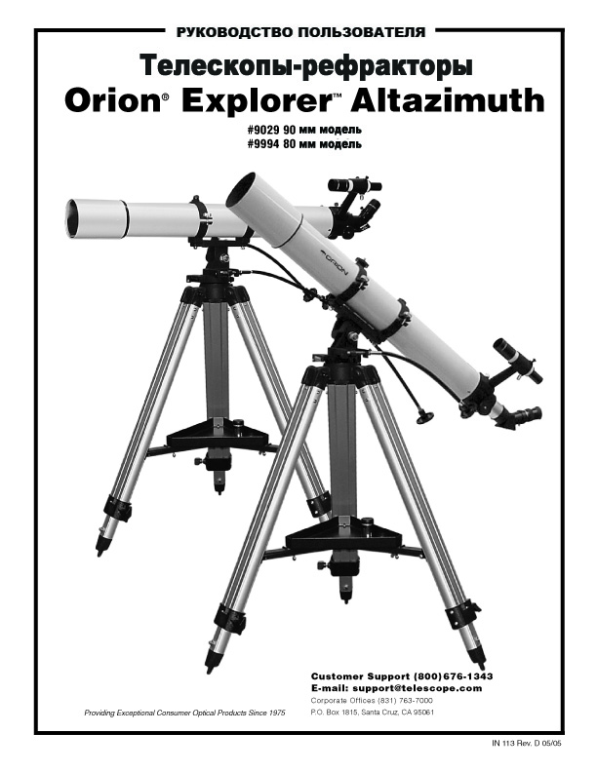
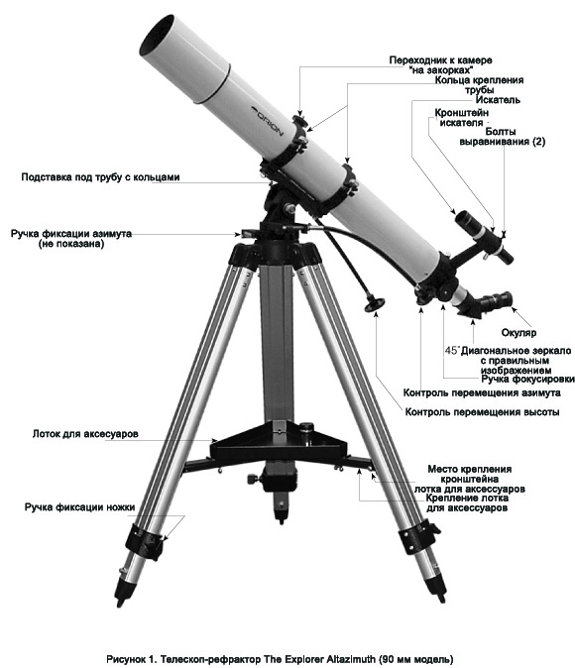
Поздравляем Вас с приобретением отличного телескопа Orion. Ваш телескоп-рефрактор Explorer Altazimuth создан для наблюдения с высоким разрешением астрономических объектов и объектов на Земле. Будь то далекий корабль в море, или птица в поле, или планета в небе, телескоп-рефрактор Explorer Altazimuth покажет их Вам так, словно они совсем рядом. Если у Вас до этого не было телескопа, то мы с радостью пригласим Вас в новый мир удивительных открытий. Немного практики, немного терпения, и Вы обнаружите, что Ваш телескоп - это нескончаемый источник чудес, открытий и отдохновения от забот.

Содержание
- Комплект поставки…………………………3
- Сборка……………………………………….3
- Фокусировка искателя……….…………....4
- Пользование телескопом ………………..5
- Астрономические наблюдения…………..6
- Обслуживание и уход……………………..7
- Характеристики…………………………….8
Эта инструкция поможет Вам установить, правильно использовать Ваш телескоп и заботиться о нем. Пожалуйста, прочитайте ее перед использованием телескопа.

- Комплект поставки

Кол-во Название

- Оптическая труба
- Азимутальная монтировка
3 Ножки треноги
1 Лоток для аксессуаров с крепежом
1 Крепление лотка для аксессуаров
2 Кольца крепления трубы (на трубе)
2 Кабель контроля перемещения
1 25 мм (36х) окуляр (1.25")
1 10 мм (91х) окуляр (1.25")
1 45º диагональное зеркало с правильным изображением (1.25")
1 6х26 искатель с правильным изображением
1 Крепление искателя
1 Крышечка на объектив от пыли

ВНИМАНИЕ: Во избежание повреждения глаз никогда — даже на мгновение — не смотрите на Солнце в телескоп или искатель без профессионального солнечного фильтра, закрывающего лицевую часть инструмента. Дети могут пользоваться телескопом только под надзором взрослых.

- Сборка
Осторожно распакуйте все коробки с частями телескопа и убедитесь, что все части из комплекта поставки есть в наличии. Не выкидывайте коробки и упаковку. Маловероятно, что Вам придется возвращать телескоп, но если это случится, то Вам понадобится оригинальная упаковка.
Сборка телескопа в первый раз займет около 30 минут. Никаких инструментов, кроме идущих в комплекте, Вам не понадобится. Затяните все винты для исключения колебаний, но не перетяните. См. рис.1.
В процессе сборки (как, впрочем, и в любых других случаях) не касайтесь пальцами никаких линз телескопа, линз искателя, окуляра или диагонального зеркала. Оптические поверхности имеют чувствительное покрытие, которое легко повредить при касании. Не вынимайте линзы из корпусов, это аннулирует гарантийное соглашение.

  - Положите штатив. Присоедините ножки к основанию штатива, вставляя винт через верхнюю часть ножки и отверстие в основании штатива. Выверните винт из верхней части ножки, поравняйте отверстия на ножке и основании монтировки и проденьте винт обратно. Убедитесь, что шайбы вставлены с обеих сторон ножки. Затяните барашек пальцами. Место крепления кронштейна лотка для аксессуаров должны быть направлены вовнутрь на каждой ножке.
  - Затяните ручки блокировки на нижних скобах ножек. Держите ножки полностью сложенными; Вы сможете раздвинуть их до более подходящей длины позже, после полной сборки треноги.
  - Установите треногу вертикально (осторожно) и раздвиньте ножки, чтобы кронштейны лотка для аксессуаров соприкасались с посадочными местами на треноге. Сначала выкрутите болт отверткой, затем выравняйте кронштейны и отверстия в лотке и закрутите болт обратно. При этом пластиковые молдинги на креплении должны быть направлены вниз.
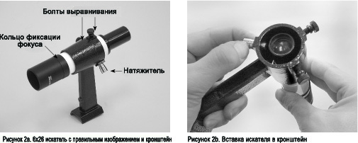
  - Теперь, когда кронштейны лотка для аксессуаров прикручены, раздвиньте ножки на максимальную длину, до полного натяжения скоб. Соедините лоток для аксессуаров с кронштейнами тремя винтами, установленными на лотке. Проденьте винты через отверстия на кронштейнах и вкрутите их в отверстия лотка.
  - Надежно прикрепите ножки к штативу, затянув винты в верхней части ножек с помощью большого гаечного ключа и пальцев.
  - Прикрутите два кольца крепления трубы с помощью болтов внизу этих колец. Сначала выкрутите эти болты, затем проденьте болты вместе с шайбами вверх через отверстия на подставке под трубу (на верху монтировки) и вкрутите их обратно в кольца. Затягивайте их маленьким гаечным ключом. Откройте кольца, расслабив их хомуты.
  - Уложите оптическую трубу в кольца примерно до середины ее длины. Покрутите ее в кольцах, так чтобы ручки фокусировки оказались внизу. Затяните хомуты на кольцах пальцами, зафиксировав телескоп.
  - Присоедините кабели перемещения к осям червячных механизмов азимута и высоты на штативе, устанавливая барашек на конце кабеля в подходящий слот на оси червячного механизма с последующим его затягиванием.
  - Ослабьте три нейлоновых болта на кронштейне, пока кончики болтов не окажутся заподлицо внутри с кронштейном. Наденьте О-кольцо на искатель, пока оно не встанет в желобок посередине корпуса искателя. Вставьте искатель со стороны окуляра в цилиндр крепления, оттягивая пальцами подпружиненный натяжитель. Протяните искатель через крепление, пока О-кольцо не встанет точно у переднего края цилиндра крепления. Теперь отпустите натяжитель и затяните два нейлоновых болта на пару оборотов.
  - Установите "ножку" кронштейна в держатель "ласточкин хвост" на вершине фокусировщика. Зафиксируйте кронштейн колесиком на держателе.
  - Теперь вставьте хромированную трубку диагонального зеркала в фокусировщик и закрепите ее болтами.
  - Вставьте окуляр в диагональное зеркало и закрепите ее болтами на зеркале (всегда ослабляйте болты на фокусировщике и зеркале, перед тем как вращать или вытаскивать диагональное зеркало или окуляр).

3. Выравнивание искателя

Телескопы-рефракторы Explorer поставляются с 6х26 искателями (6 – увеличение, 26 – диаметр апертуры). С помощью искателя искать желаемые объекты проще, потому что он имеет более широкое поле обзора, нежели телескоп. По сравнению с обычными искателями, изображения, видимые в искатель с правильным изображением, точно такие же, как их видно невооруженным глазом, что еще больше облегчает поиск объектов.
Перед использованием искателя Вы должны точно выровнять его с телескопом так, чтобы они были направлены в одну и ту же точку. Выравнивание лучше проводить днем, а не прямо под звездами. Сначала вставьте окуляр с наименьшим увеличением (25 мм) в фокусировщик. Наведите основной телескоп на объект, удаленный как минимум на 400 м, например, на столб или трубу. Двигайте телескоп до тех пор, пока объект не окажется в самом центре окуляра, и тогда затяните обе ручки фиксации.
Теперь взгляните в искатель. Объект виден на перекрестье прицела? Если нет, но он все же в поле зрения искателя, то Вам нужно будет лишь немного подкрутить два регулировочных болта искателя. В противном случае, Вам нужно будет провести грубую настройку с помощью этих регулировочных болтов.
Используйте два нейлоновых болта для центровки объекта в искателе. Затем взгляните в окуляр телескопа и убедитесь, что объект там, по-прежнему в центре. Если нет, то повторите все полностью и не двигайте телескоп во время настройки искателя.
Настройка искателя может сбиться после перемещения телескопа, так что проверяйте ее перед каждым сеансом наблюдений.
Фокусировка искателя
Если изображения получаются расфокусированными, Вам нужно будет подстроить искатель под Ваши глаза. Сначала ослабьте стопорное кольцо фокуса, расположенное за линзой объектива (рисунок 5). Сфокусируйтесь вновь на каком-нибудь дальнем объекте, выкручивая линзу объектива вперед-назад. Точную фокусировку можно провести, фокусируя искатель на яркой звезде. Как только изображение стало четким, закрутите обратно стопорное кольцо фокуса. Повторной фокусировки искателя больше не потребуется.

4. Использование телескопа

Нацеливание телескопа
Чтобы увидеть объект в основной телескоп сначала ослабьте ручку фиксации азимута. Направьте телескоп на Вашу цель, взглянув вдоль него. Затем посмотрите в искатель и двигайте основной телескоп, пока объект в итоге не окажется примерно в центре искателя. Аккуратно выставьте объект точно в центр искателя с помощью кабелей контроля перемещения. Объект будет виден в телескоп через 25 мм окуляр с малым увеличением. Если необходимо, то опять с помощью кабелей контроля движения выставьте объект в поле зрения окуляра телескопа.
И помните, нацеливать телескоп нужно подальше от Солнца, если только он не оборудован специальным солнечным фильтром, а искатель закрыт или снят.
О кабелях контроля движения
Кабели контроля движения могут переместить телескоп максимум на 30° в любом направлении. Это потому что червячные передачи механизмов перемещения имеют ограниченный «ход». Если вращать кабель контроля в заданном направлении нельзя, значит, Вы достигли предельного положения, и механизм должен быть установлен повторно. Это делается вращением кабеля контроля на несколько оборотов в противоположном направлении. Затем вручную наведите телескоп ближе к объекту наблюдения (не забудьте ослабить фиксатор азимута, если позиционируетесь по азимуту). Теперь кабель снова можно использовать для регулировки положения телескопа.
Фокусировка телескопа
Попрактикуйтесь в фокусировке телескопа днем, прежде чем попробовать фокусировать его ночью. Вращайте ручку фокусировки, пока труба фокусировщика не выдвинется примерно до половины своей длины. Вставьте диагональное зеркало в фокусировщик и окуляр в диагональное зеркало (не забудьте зафиксировать их болтами). Направьте телескоп на далекий объект и выставьте его в центр поля зрения. Медленно вращайте ручку фокусировки, пока объект не будет виден отчетливо. Прокрутите ручку чуть далее, когда объект начинает расплываться, и верните назад, чтобы убедиться, что нужный фокус пойман. Минимальное расстояние до объектов, на которых может сфокусироваться телескоп должно составлять 30 метров.
Носите ли Вы очки?
Если Вы носите очки, Вы можете проводить наблюдения и в очках. Для этого окуляр должен иметь достаточную "зрительную поверхность", чтобы можно было смотреть в очках. Вы можете попытаться взглянуть в окуляр сначала в очках, потом без них, и определить, насколько очки ограничивают поле зрения. Если очки ограничивают поле зрения, Вы можете проводить наблюдения без них, просто перефокусировав телескоп.
Выбор Окуляра
Всегда начинайте с окуляра с самым маленьким увеличением, соответственно, с самым широким полем обзора. После того как Вы обнаружили и осмотрели объект через окуляр с малым увеличением, смените его на окуляр с более высоким увеличением и посмотрите, насколько улучшился или ухудшился вид объекта. Помните, что при более высоком разрешении объект всегда будет тусклее и менее резким (каноны физики). Многие наблюдатели используют окуляры с малым увеличением практически всегда. Конечно, для некоторых объектов требуется и высокое увеличение, но для поиска объектов и более большого поля обзора используйте всегда окуляры с маленьким увеличением.
Для вычисления усиления комбинации телескопа и окуляра просто разделите фокусное расстояние телескопа (неотъемлемая его характеристика) на фокусное расстояние окуляра (это число отпечатано на корпусе):
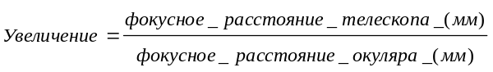
Например, при использовании этих телескопа-рефрактора Explorer, с фокусным расстоянием у обоих равным 910 мм, в сочетании с 25-мм окуляром дает усиление:
910мм/25мм=36х
Мы советуем Вам иметь несколько окуляров с разным фокусным расстоянием, чтобы Вы имели возможность выбрать оптимальное увеличение для различных объектов и при всяких погодных условиях.
Предел полезного увеличения
Каждый телескоп имеет предел полезного усиления около 2x на мм апертуры (диаметр линзы объектива). Заявления некоторых производителей телескопов о большем усилении – не более чем рекламный трюк и не должны приниматься всерьёз. Телескоп-рефрактор Explorer 90, с диаметром объектива 90 мм, имеет предел полезного увеличения 180х. Соответственно, у телескопа-рефрактора Explorer 80, с диаметром объектива 80 мм, предел полезного увеличения равен 160х. Возьмете чуть выше и изображение будет расплывчатым и смазанным. Главное правило: если изображение видно нечетким и нерезким, понизьте увеличение посредством замены окуляра на более длиннофокусный. Маленькое, но с хорошим разрешением, изображение, покажет Вам больше деталей, нежели расплывчатый и нечеткий вид с излишним увеличением.
Для наблюдений Земли стоит использовать увеличение не выше пятидесятикратного. На более высоких увеличениях изображение теряет четкость и ясность из-за нагретого Солнцем воздуха. Поднимающиеся с Земли волны "тепловые волны" размывают изображение и не дают правильно сфокусироваться на объекте.
Присоединение камеры
С дополнительные переходником к камере, телескопs-рефлекторы Explorer становятся 910 мм с фокусным расстоянием f/10 телевиком для однолинзовых зеркальных камер. Для дальнобойной или астрономической фотографии Вам нужно только Т-кольцо для Вашей модели камеры. Т-кольцо присоединяется к камере и вкручивается в переходник окуляра телескопа StarMax (сначала уберите окуляр и диагональное зеркало), соединяя телескоп и камеру.
Используйте видоискатель камеры для выбора кадра, а с помощью фокусировщика телескопа сфокусируйте изображение. Затяните болт фиксации фокуса (большой болт наверху фокусировщика), чтобы камера не потеряла фокус.
Вероятно, для фотографирования Вам нужно будет приобрести дистанционное управление затвором камеры, так как при нажатии спуска на самой камере, Вы можете стронуть всю систему и снимок получится размытым.
5. Астрономические наблюдения
Телескопы-рефракторы Explorer покажут Вам гораздо больше, чем видно днем на Земле. С закатом Солнца на небе появляются тысячи разных целей, достойных стать объектом Вашего самого пристального внимания. Для астрономических наблюдений мы рекомендуем заменить 45º зеркало с правильным отображением на стандартное 90º диагональное зеркало. Зеркало с правильным изображением более подходит для наблюдений Земли и менее пригодно для астрономии. Также поле обзора в 90° более удобно для наблюдения. Когда Вы используете диагональное зеркало, изображение в окуляре предстает инвертированным слева направо.
Выбор места для наблюдений
Место для наблюдений выбирайте как можно дальше от искусственного освещения, такого как уличные фонари, свет от домов и фар автомобилей. Блики от этих источников света сильно ухудшают ночное зрение. Устанавливайте телескоп на траве или гравии, но не на асфальте, так как асфальт излучает больше тепла. Тепло действует на окружающий воздух и искажает видимое в телескоп изображение. Избегайте проведения наблюдений с крыш или труб, так как в этих местах есть потоки теплого воздуха. По той же причине избегайте наблюдения из помещений через окно, так как разность температур внутри и снаружи помещения будет искажать картинку.
По возможности проводите наблюдения не в городе с сильным световым загрязнением, а в сельской местности, где небо темнее. Вы будете удивлены, насколько больше объектов можно разглядеть в такой местности!
Охлаждение телескопа
Всем оптическим инструментам требуется некоторое время на достижение “теплового равновесия”. Чем больше инструмент и чем больше разность температур, тем больше времени требуется. Дайте телескопу как минимум 30 минут на охлаждение до температуры окружающего воздуха. В очень холодном климате рекомендуется хранить телескоп в максимальном холодном месте. Если перепад температур более 40º, требуется около часа на достижение теплового равновесия.
Позвольте глазам приспособиться к темноте.
Не стоит ожидать, что, выйдя из освещенного помещения в ночную темноту, Вы сразу же увидите слабые туманности, галактики и скопления звезд. Или же просто очень много звезд. Глазам требуется около 30 минут, чтобы достичь 80% полной приспособленности к темноте чувствительности. По мере того, как глаза адаптируются к темноте, все больше звезд становятся видимыми, и становятся видны все более мелкие детали наблюдаемых объектов. Так что дайте глазам привыкнуть к темноте, прежде чем начинать наблюдения.
Для нормальной работы в темноте используйте красную лампу. Красный свет не портит адаптацию глаз к темноте, как портит ее белый свет. Можно использовать красный светодиодный фонарь или накрыть обычную лампу красным целлофаном или бумагой. Избегайте освещения домов, уличных фонарей и света автомобильных фар, которые нарушают ночное зрение.
Видимость" и прозрачность
От ночи к ночи состояние атмосферы значительно меняется. “Видимость” относится к устойчивости атмосферы в данный момент. В состоянии ограниченной видимости атмосферные возмущения приводят к тому, что наблюдаемые объекты “бурлят”. Если, при рассмотрении неба невооруженным глазом, звезды заметно мерцают, видимость плохая, и наблюдения будут ограничены малым увеличением (плохая видимость сильнее влияет на объекты, рассматриваемые при сильном увеличении). Наблюдения планет также ограничены.
В условиях хорошей видимости мерцание звезд минимально, и изображения в окуляре кажутся устойчивыми. Лучшая видимость в зените, худшая – у горизонта. Также видимость улучшается после полуночи, когда большая часть тепла, поглощенного Землей в течение дня, уходит в космос.
Особенно важна для наблюдения мелких объектов хорошая "прозрачность" – воздух, свободный от влажности, дыма и пыли. Все это рассеивает свет, уменьшая яркость объекта. Хороший способ определения того, насколько условия хороши – то, сколько звезд Вы можете видеть невооруженным глазом (желательно от 6-ой величины и слабее).
Обнаружение небесных объектов
Небесные объекты появляются и медленно перемещаются по небу из-за вращения Земли вокруг своей оси. При наблюдении астрономических объектов в телескоп они будут медленно уходить из поля зрения. Для удержания их в поле зрения, достаточно вращать кабели контроля перемещения азимута и высоты. При большем увеличении объекты будут двигаться быстрее из-за суженного поля зрения.
Как найти интересные объекты
Чтобы найти объекты на небе, для начала Вам стоит немного их изучить. Например, вы с легкостью можете указать созвездие Орион, но вот сможете ли Вы найти туманность Ориона? Простая планисфера или звездное колесо может стать полезным инструментом в изучении созвездий и того, какие из них видны в ту или иную ночь.
Хорошие звездные таблицы или атлас, всегда лежащие под рукой, помогут отыскать нужный Вам объект среди множества подобных на ночном небе. Если не знать на небе ничего кроме Луны и планет Солнечной системы, то отыскание других объектов может отнимать много времени и стать довольно утомительным. Вы должны знать, где Ваш объект, прежде чем взглянуть на него в окуляр.
Начните со звездного атласа, который показывает звезды не слабее пятой или шестой величины. Вдобавок к звездам, атлас показывает положения многих интересных объектов далекого космоса, различными символами изображая галактики, звездные скопления, рассеянные туманности и планетарные туманности. Так, например, атлас покажет Вам шаровидную туманность как раз над звездным "чайником" в созвездии Стрельца. И Вы уже будете знать, куда направлять телескоп, чтобы найти этот объект Мессье, 6,9 звездной величины (М28).
Вы сможете наблюдать огромное количество разнообразных небесных объектов, таких как:
Луна
Луна, с её скалистой поверхностью – одна из самых легких и интересных целей для наблюдения в телескоп. Лучшее время для наблюдения нашего единственного естественного спутника - частичные фазы, когда Луна неполная. В частичных фазах тени на поверхности показывают больше деталей, особенно вдоль границы между темной и освещенной частей диска ("терминатора"). Полная Луна слишком ярка и лишена теней на поверхности, дающих более приятный вид. При очень яркой Луне используйте дополнительный затеняющий лунный фильтр. Он просто навинчивается на основание окуляра.
Планеты
Положение планет, в отличие от звёзд, не фиксировано, поэтому для их нахождения необходимо воспользоваться звездным календарем на нашем сайте (oriontelescopes.com) или таблицами, ежемесячно публикуемыми в Astronomy, Sky & Telescope или других астрономических журналах. Венера, Марс, Юпитер и Сатурн - самые яркие небесные объекты после Солнца и Луны. Телескопы-рефракторы Explorer способны показать некоторые детали этих планет. Другие планеты также можно увидеть, но они выглядят как звезды. Поскольку видимые размеры планет весьма малы, рекомендуется, а иногда и необходимо, использовать дополнительные окуляры большего усиления.
ЮПИТЕР: крупнейшая планета – Юпитер – отличный объект наблюдений. Вы увидите диск гигантской планеты и сможете наблюдать смену положений четырех его крупнейших спутников — Ио, Каллисто, Европы и Ганимеда. Если позволяют погодные условия, то Вы сможете различить тонкие пояса облаков на планетном диске.
САТУРН: вид "окольцованной" планеты захватывает дух. Угол наклона колец изменяется за период в несколько лет; иногда видна кромка кольца, тогда как в другое времена они обращены широкой поверхностью и напоминают гигантские "уши" с обеих сторон диска Сатурна. Для хорошего изображения необходима устойчивая атмосфера (хорошая видимость). Вероятно, Вы сможете увидеть яркую "звездочку" рядом с планетой – ярчайший спутник Сатурна – Титан.
ВЕНЕРА: В периоды наибольшей светимости Венера - самый яркий небесный объект, за исключением Солнца и Луны. Настолько яркий, что иногда её можно увидеть невооруженным глазом при дневном освещении! Как ни странно, при пиковой яркости Венера видна не как диск, а как тонкий полумесяц. Поскольку Венера ближе к Солнцу, она никогда не поднимается слишком высоко от утреннего или вечернего горизонта. Венера постоянно укрыта плотным слоем облаков, поэтому её поверхность разглядеть нельзя.
МАРС: Если позволяют погодные условия, то Вы сможете увидеть на Марсе некоторые мелкие детали, может, даже, полярные шапки. Каждые два года Марс подходит наиболее близко к Земле; именно тогда самые лучшие условия для наблюдения Красной планеты.
Звезды
Звезды выглядят мерцающими светящимися точками. Даже мощные телескопы не могут увеличить звезду так, чтобы она выглядела чем-то большим, нежели светящаяся точка. Тем не менее, Вы можете наслаждаться различными цветами звезд и находить многие двойные и множественные звезды. Наиболее известные – четверная система созвездия Лиры и великолепная двухцветная двойная звезда Альбирео в созвездии Лебедя. Легкая расфокусировка телескопа может помочь воспроизвести цвет звезды.
Объекты глубокого космоса
В темном небе Вы можете наблюдать множество великолепных объектов глубокого космоса, включая газовые туманности, открытые и шаровидные скопления звезд и разнообразные типы галактик. Большинство объектов глубокого космоса очень слабые, поэтому необходимо тщательно выбрать место для наблюдений вдали от светового загрязнения. Потратьте больше времени на то, чтобы дать глазам адаптироваться к темноте. Не стоит ожидать, что эти объекты будут выглядеть так, как на фотографиях в книгах и журналах; более всего они похожи на тусклые серые пятна. Наши глаза недостаточно чувствительны, чтобы видеть цвет объектов глубокого космоса, за исключением некоторых самых ярких. Но по мере приобретения опыта навыки наблюдения будут расти, и Вы сможете разглядеть более тонкие детали и структуру.
Помните, чем больше увеличение, которое Вы используете, тем бледнее изображение. Так что лучше используйте окуляры с малым увеличением.
6. Обслуживание и уход
При надлежащем уходе телескопом можно будет пользоваться всю жизнь. Храните его в чистом, сухом месте, свободном от пыли; берегите от резких перепадов температуры и влажности. Не храните телескоп на открытом воздухе, лучше в гараже или под навесом. Маленькие принадлежности типа окуляров, диагональных зеркал должны храниться в кейсе вместе с телескопом, либо в дополнительном кейсе для окуляров. Используйте защиту от пыли для оптической трубы.
Ваш телескоп-рефрактор Explorer практически не требует никакого механического обслуживания. Оптическая труба алюминиевая, равномерно окрашенная и довольно устойчивая к царапинам. Если царапины все-таки появились – это не повредит телескопу. При желании Вы можете нанести немного автомобильной полировки на царапины. Грязные пятна на трубе Вы можете удалить мягкой тряпкой и моющим средством.
Чистка оптики
Для чистки линзы объектива телескопа или других открытых линз может использоваться любая качественная ткань и жидкость, специально предназначенная для чистки линз с покрытием. Никогда не используйте обычное средство для мытья стекол или жидкость для очков. Перед очисткой жидкостью и тканью удалите любые частицы с поверхности линзы при помощи сжатого воздуха или смахните их мягкой щеточкой из верблюжьей шерсти. После этого нанесите немного чистящей жидкости на ткань, ни в коем случае не прямо на оптику. Аккуратно протрите линзу круговыми движениями, затем удалите остатки жидкости чистой тканью. Таким методом можно удалить отпечатки пальцев и жирные пятна. Будьте осторожны: протирая линзу слишком сильно, можно поцарапать её. Большие линзы протирайте по частям, используя чистую ткань на каждом участке. Никогда не используйте ткань повторно.
7. Характеристики
#9994 Телескоп-рефрактор Explorer 80 mm
Оптическая труба: цельный алюминий
Диаметр линзы объектива: 80 мм
Линза объектива: Ахроматическая пара с воздухом между линзами
Покрытие линзы: Полностью многослойное просветление
Фокусное расстояние: 910 мм
Относительное фокусное расстояние: f/11.4
Окуляры: 25 мм и 10 мм, 1.25" Explorer ll, полностью с просветлением, с резьбой под фильтры
Увеличение: 36х (с 25 мм) и 91х (с 10 мм)
Фокусировщик: механизм реечной передачи, металлический, подходит для установки 1.25" диагонального зеркала и Т-кольца камеры
Диагональное зеркало: 45º с правильным изображением, диаметр 1.25"
Искатель: 6х увеличение, 26 мм апертура, ахроматический, с прицелом, с неперевернутым изображением
Монтировка: AZ-3, азимутальная
Тренога: алюминиевые ножки изменяемой длины
Общий вес: 6,8 кг
#9029 Телескоп-рефрактор Explorer 90 mm
Оптическая труба: цельный алюминий
Диаметр линзы объектива: 90 мм
Линза объектива: Ахроматическая пара с воздухом между линзами
Покрытие линзы: Полностью многослойное просветление
Фокусное расстояние: 910 мм
Относительное фокусное расстояние: f/10.1
Окуляры: 25 мм и 10 мм 1.25" Sirius Plossl, полностью с многослойным просветлением, с резьбой под фильтры
Увеличение: 36х (с 25 мм) и 91х (с 10 мм)
Фокусировщик: механизм реечной передачи, металлический, подходит для установки 1.25" диагонального зеркала и Т-кольца камеры
Диагональное зеркало: 45º с правильным изображением, диаметр 1.25"
Искатель: 6х увеличение, 26 мм апертура, ахроматический, с прицелом, с неперевернутым изображением
Монтировка: AZ-3, азимутальная
Тренога: алюминиевые ножки изменяемой длины
Общий вес: 7,24 кг

Ограниченная Гарантия (1 год)
Компания Orion Telescopes & Binoculars гарантирует отсутствие дефектов в материалах конструкции или работе телескопа StarMax 102mm EQ в течение одного года с даты продажи.
В течение гарантийного периода покупатель может вернуть неисправный телескоп продавцу либо в Сервисный центр компании Orion. Компания Orion по своему усмотрению отремонтирует либо бесплатно заменит неисправный телескоп.
Претензии по качеству телескопа не принимаются при отсутствии правильно оформленного гарантийного талона или при наличии исправлений в нем, а также при не предъявлении неисправного телескопа. Эта гарантия не распространяется на случаи, когда, по мнению компании, инструмент употреблялся не по назначению, либо же в случаях, когда:
- прибор имеет механические повреждения, царапины, сколы, трещины и повреждения оптики;
- прибор вышел из строя в результате ударов, сжатия, растяжения корпуса;
- прибор разбирался или ремонтировался лицом, не имеющим на то соответствующих полномочий.
Гарантия не распространяется комплектующие с ограниченным сроком использования - элементы питания и прочее.
Для получения подробной информации по гарантийному обслуживанию, свяжитесь с компаний Orion:
В России:
Orion Россия, г. Москва, Малая Тульская улица, д. 2/1, корпус 19, ст. метро Тульская, Тел.: 8-962-688-6800
E-mail: info@orion-russia.ru, www.orion-russia.ru
В США:
Customer Service Department, Orion Telescopes & Binoculars, P. O. Box 1815, Santa Cruz, CA 95061, USA

